11. Метаматериалы и фотонные кристаллы. Нанофотоника.

Усиление электромагнитного поля в конечной слоисто-периодической структуре
В.С. Горелик¹, В.В. Капаев^{1,2}
¹Физический институт им. П.Н.Лебедева РАН, Ленинский проспект, д. 53, Москва, 119991, Россия
²Национальный исследовательский университет «МИЭТ», проезд 4806, д. 5, Москва, Зеленоград, 124498, Россия
тел: (499)710-86-65, факс: (499)710-86-65, эл. почта:kapaev@sci.lebedev.ru
Исследовано распределение электромагнитного поля в ограниченном одномерном фотонном кристалле с использованием численного решения уравнений Максвелла методом матрицы переноса. Зависимость коэффициента пропускания Т от периода d (или длины волны λ) имеет характерный вид с максимумами T = 1 в области, соответствующей разрешенной зоне бесконечного кристалла, и нулевыми значениями в области запрещенной зоны. На рис.1 представлен пример такой зависимости для количества периодов M = 30. Распределение модуля поля E(x) в структуре для параметров, соответствующих максимумам пропускания, ближайшим к границам запрещенных зон, имеет ряд особенностей. Такое распределение для первого слева максимума представлено на рис.2. Значение поля в максимуме в 6 раз превышает амплитуду падающего поля E₀. Для последующих максимумов пропускания (n = 2,3…) огибающая E(x) близка к периодичной с периодом M/n, а величина E_{max} уменьшается с номером n (для n=4 значение E_{max}/E₀ ~2). Величина E_{max} линейно растет c М и для M =50 усиление составляет 12,5 (плотность энергии электромагнитного поля при этом возрастает более чем на два порядка). Исследована зависимость E_{max} от величины l₁/d. Усиления электромагнитного поля максимально для l₁/d, соответствующего максимуму ширин разрешенных зон (~0,4 для первой, 0,2 и 0,65 для второй зоны).
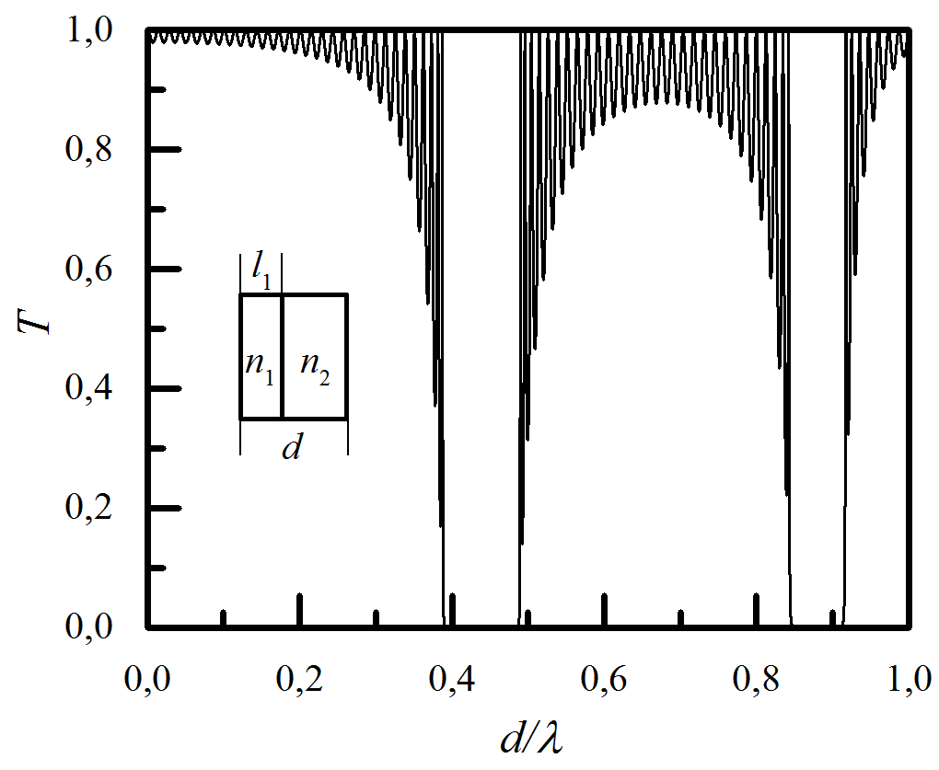
Рис. 1. Зависимость пропускания T от периода d для n₁ = 1,46, n₂ = 1, M = 30, l₁/d = 0,3. На вставке – структура периода.
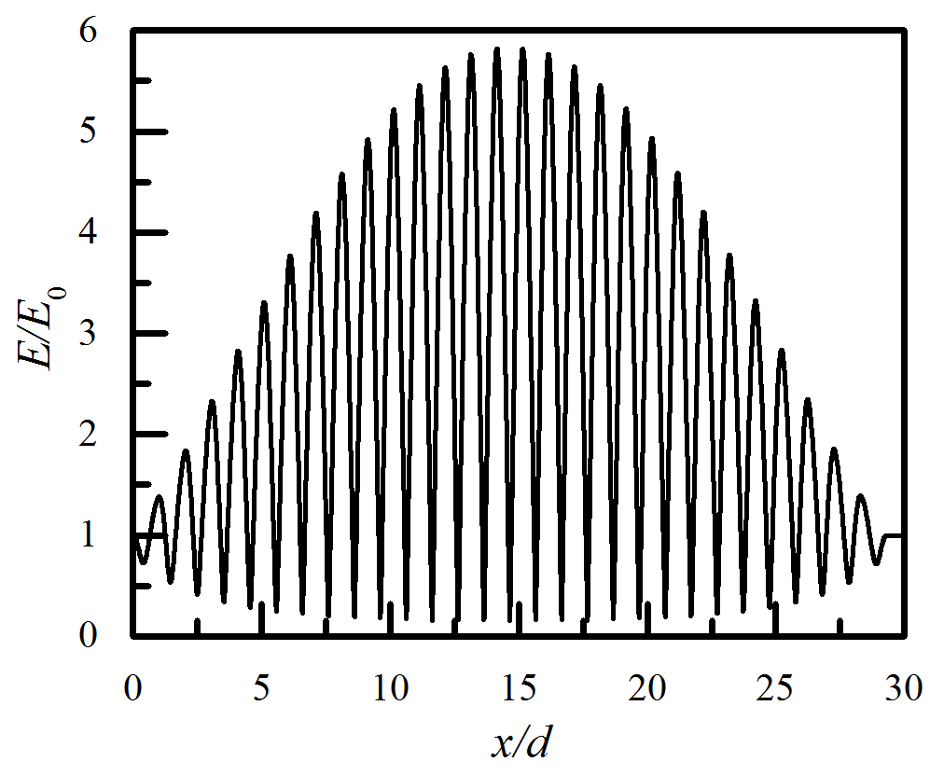
Рис. 2. Распределение поля при M = 30, l₁ = 0,3 для первого максимума пропускания, d/λ =0,3874.
Для интерпретации результатов построена аналитическая теория, основанная на представлении решения в виде линейной комбинации встречных мод Флоке периодической структуры. Суммарная интенсивность поля при этом представляет собой комбинацию осциллирующих функций с периодами d и d₁ = d/(1-n/M) (n –номер максимума пропускания). Результирующая интенсивность (и модуль поля) представляет собой картину биений двух колебаний с близкими частотами, что и объясняет особенности распределения E(x).

